Le Samedi 13 Mai 2023
Séminaire scientifique et de formation de l’AENAMT

Le Verbier de l’homme aux loups
Énigmes et langages

Le cas de Sergeï Constantinovitch Pankejeff est entré dans l’histoire de la psychanalyse sous le nom de L’Homme aux loups, l’un des cas les plus paradigmatiques rédigé par Freud.
Sergeï Pankejeff, l’homme aux loups, s’est rendu au cabinet de Freud à l’âge de 23 ans entre 1910 à 1914. Le patient né en Ukraine venait de Russie. Il était fils d’une femme très préoccupée par sa santé physique et d’un homme souffrant hyperactif et dépressif. Un de ses oncles paternels souffrait de paranoïa et vivait comme un sauvage parmi les animaux ; un de ses cousins avait également des illusions de persécution. Quand Sergeï a 15 ans, sa sœur unique, plus âgée de deux ans, se suicide. Plus tard, le père de Sergei mit fin à ses jours à son tour. En résumé, l’histoire de cet homme était très complexe.
Vers l’âge de 17 ans, Pankejeff connût plusieurs épisodes dépressifs et fût interné. On lui diagnostiqua des troubles maniaco-dépressifs et il développa de graves problèmes de santé physique. Lorsqu’il arriva à sa consultation avec Freud, il était très faible.
Ce fût grâce à un rêve de Sergeï impliquant des loups que le cas fût baptisé L’homme aux loups. En réalité, le patient avait fait ce rêve à l’âge de 4 ans et demi. Or, cela lui laissa une forte impression tout au long de sa vie.
La reprise de ce cas en 1976 par N. Abraham et M. Torok dans leur ouvrage Le Verbier de l’Homme aux loups va être saluée comme révolutionnaire, véritable réélaboration du champ psychanalytique. N. Rand écrit : « Exhumé, extrait de sa crypte profonde, surchargé de signes, ce texte monumental est trainé vers la lumière, exposé à une lecture dont l’audace et l’efficacité se mesurent l’une à l’autre. »

www.abraham-torok.org

Intervenants Discutants
Bartoli Henri, Psychologue, Psychanalyste
Bollaert Stéphane, Psychologue, Psychanalyste
Bureau Matthieu, Psychiatre, Psychanalyste, TFP.
Darchis Elisabeth, Psychologue, Psychanalyste, TFCP.
Diet Anne Lise, Psychologue, Psychanalyste
Fruitet Michel, Pédopsychiatre, Psychanalyste.
Kalogeropoulos M. Suzanne, Philosophe, Psychanalyste.
Lamm Françoise, Psychanalyste, Thérapeute
Lopez Minotti Véronique, Psychologue,TFP

Quelques Ouvrages
Abraham N. et Torok M.
1978, L’Ecorce et le Noyau, Flammarion.
1976, Le Verbier de l’Homme aux loups, Flammarion.
Nachin C., 1993, Les fantômes de l’âme, L’Harmattan
Darchis Elisabeth, 2016, Clinique familiale de la périnatalité, Dunod
Fruitet Michel, 2017, Dessin de l’enfant en psychothérapie, Champ social
Rand N., Torok M., 1995, Question à Freud, Flammarion

Actes des colloques et journées de l’AENAMT
-2006, Nachin C. (dir.) Psychanalyse, histoire, rêve et poésie, Paris, L’Harmattan.
-2001, Rouchy JC. (dir.), La psychanalyse avec Nicolas Abraham et Maria Torok, Ramonville Sainte Anne, Eres.
-2017, Tordo F., Darchis E. (dir.), La cure analytique à distance, Skype sur le divan, L’Harmattan.
-2018, Darchis E., Bartoli H. (dir.), Le Mal : Traumas, Hantises et Mélancolies, L’Harmattan.
-2020, Darchis E., Lopez Minotti V. (dir.), D’une génération à l’autre, Hantise et Phobies, L’Harmattan.
- AENAMT et ZTD, (dir.), 2023 Dessine-moi un fantôme, Champ Social.

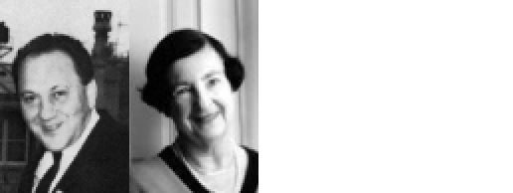

SEMINAIRE SCIENTIFIQUE
et de FORMATION de l’AENAMT
Samedi 13 MAI 2023
Présentiel et ZOOM
USIC, 18 rue de Varenne 75007 PARIS

Le Verbier de l’homme aux loups
Énigmes et langages

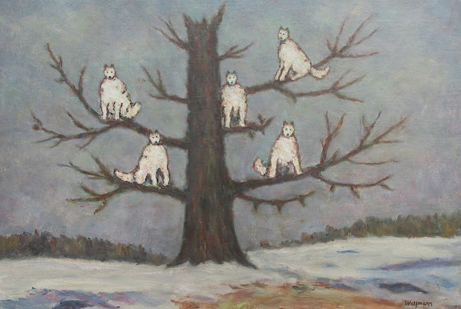
« Je rêvais qu’il faisait nuit et j’étais couché dans mon lit… brusquement la fenêtre s’ouvre…et je vois avec grand effroi que sur le grand noyer quelques loups blancs sont assis »
(L’homme aux loups, Freud, 1918)

Avec la participation de : E. Darchis, (Formatrice),
AL. Diet, V. Lopez Minotti, H. Bartoli, MS. Kalogéropoulos,
F. Lamm, M. Bureau, M. Fruitet, et al.

www.abraham-torok.org
N° de formateur AENAMT : 11 75 65366 75
SEMINAIRE SCIENTIFIQUE
ET DE FORMATION
Samedi 13 MAI 2023
Le Verbier de l’homme aux loups
18 rue de Varenne Paris 7e ou ZOOM

Ce séminaire scientifique et de formation a lieu chaque année sur une journée du mois de mai.
Il est fondé sur la conception et la pratique de la psychanalyse et de la psychothérapie analytique
avec Nicolas Abraham et Maria Torok

La session, donne lieu à des exposés théorico-cliniques, des discussions, des débats, des partages de textes, des présentations de cas apportés par les formateurs, les conférenciers et par les participants.

Public : Psychanalystes, Psychothérapeutes, Praticiens et Professionnels dans le domaine médico-psycho-socio-éducatif...

En présentiel et en ZOOM sur grand écran

*Un lien ZOOM sera adressé quelques jours avant

Activité à venir

Journée scientifique le 7 octobre 2023
Oedipe et Antœdipe dans la famille
En présentiel, 18 Rue de Varenne, Paris7e
et En visio sur ZOOM

assoc.abraham.torok@orange.fr Tel 0680629907

Programme
Matinée de 9h à 12h30
9h : Accueil des participants

9h15: Introduction
9h30-10h15: Anne Lise DIET (20’)
Introduction à l’œuvre de Nicolas Abraham et Maria Torok dans Le Verbier de l’homme aux loups
10h15- 11h: Elisabeth DARCHIS (20’)
Définition du transgénérationnel en écho avec l’inceste dans la famille de l’homme aux loups
Pause 11h 11H30
11h30 12h15 : Véronique LOPEZ MINOTTI (20’)
La bouche vide des mots

Discutant : Matthieu BUREAU
et Discussion avec les participants
12h30 : Pause Repas

Après midi de 14h à 17h
14h-14h45: Henri BARTOLI (20’)
Intrigante manière de dire : l’insolite dans le discours des patients à la lumière du Verbier
14h45 15H30 Marie Suzanne KALOGEROPOULOS
Polyglottisme et déconstruction
dans la clinique de la crypte (20’)
15h 30-16h : Pause
16h-16h45 : Françoise LAMM (20’)
La novlangue aujourd’hui

Discutant de l’après midi :
Michel FRUITET
et Discussion avec les participants

16h45 17h : Conclusions
BULLETIN D’INSCRIPTION
Samedi 13 Mai 2023

Nom/Prénom :…………………………..........
Profession :……………………...................
Adresse :…………….....………………………
Code Postal :……………
Ville :……………………………
Tel :………………………………………

Email : ……………………………………………

Je m’inscris avant le 1 Mai 2023 sur hello asso
https://www.helloasso.com/associations/association-europeenne-nicolas-abraham-et-maria-to/evenements/seminaire-scientifique-et-de-formation
et je verse la somme forfaitaire de :
P: 50€ Participants
ou P : 45E sur ZOOM

M: 30€ Membres AENAMT (cotisation à jour)*
ou 25E sur ZOOM

E: 20€ : Etudiants (présentation de la carte)
ou 15E sur ZOOM

C : 80E Institution

Ou Inscription avec ce bulletin à adresser à la Trésorière : Françoise LAMM c/o AENAMT
37 bis rue des Abbesses, 75018, Paris
Chèque à l'ordre de : Association Européenne Nicolas Abraham et Maria Torok

*Mise à jour de la COTISATION ANNÉE 2023:
- 50 € sur helloasso ou chèque à la trésorière
https://www.helloasso.com/associations/association-europeenne-nicolas-abraham-et-maria-to/adhesions/adhesion-aenamt-2023

